Логопедическое развлечение для старшей группы «Путешествие к ёжику»

Цель: оптимизация процесса коррекционной работы в преодолении речевых трудностей

Задачи:

* Разнообразить  методы и приемы коррекционной работы
* Обогащение, активизация словаря по теме «Осень»
* Работа над фонематическим восприятием
* Работа над развитием артикуляционной моторики, речевого дыхания
* Работа над выразительностью речи
* Снижение эмоционального напряжения и укрепления здоровья.
* Формирование двигательных умений и навыков
* Повышение мотивации к логопедическим занятиям

Оборудование: обручи, мяч.

Ход занятия:

**Организационный момент.** Дети встают в круг.

- Здравствуйте, ребята, как хорошо, что вы все сегодня пришли! Вы меня узнали? Да, я ёжик. И сегодня  я приглашаю вас к себе в гости.

На чем отправимся в путешествие? На поезде! Я буду паровозом, а вы вагончики.

Паровоз, паровоз,  
Новенький, блестящий,  
Он вагончики повез,  
Будто настоящий.  
Чух-чух-чух… Ту-ту-ту-ту-ту…у…

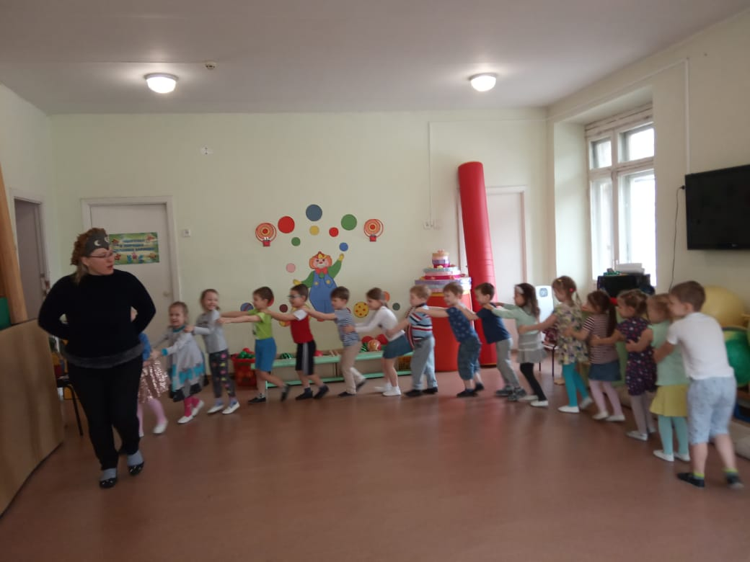

- Мы с вами приехали в лес.

Посмотрите, как здесь красиво. А какое время года в лесу? Осень.

**Фонопедические упражнения «Осень»**

Подул ветер: «У-у-у!» -*дети должны произносить на длительном выдохе, делая голосом «волну», глиссандируя от низкого звука к высокому и обратно, показывая движение звука рукой.*

Листья пожелтели, задрожали, «ф-ф-ф» *произносить на коротком энергичном выдохе, резко встряхивая опущенными кистями.*

Полетели на землю. «П-п-п» - *опуская постепенно руки вниз.*

Зашуршали. «Ш-ш-ш» - *разводя и сводя пальцы.*

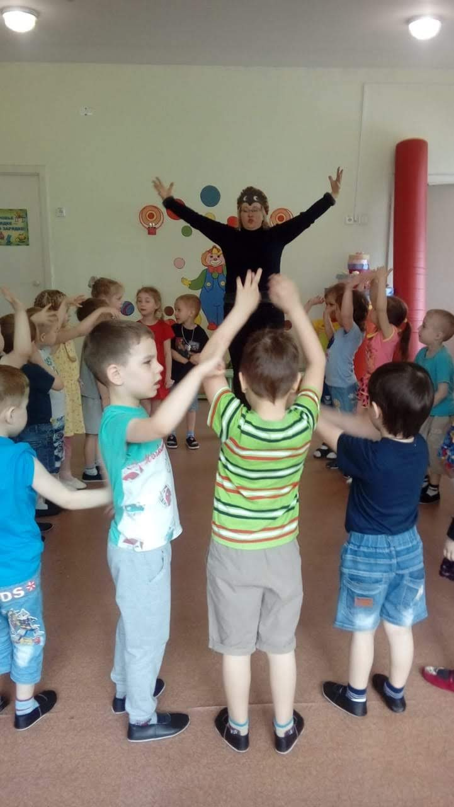

- Нам с вами может понадобиться наше умение красиво говорить, давайте разомнем наш язычок.

**Артикуляционная гимнастика.**

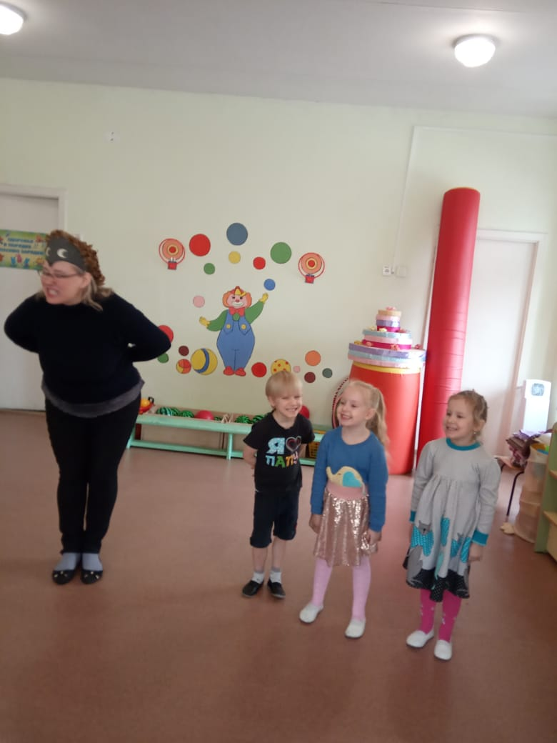

- В пути может всякое приключится, поэтому наши ушки должны быть всегда начеку. Потренируем?

**Интерактивная игра «Угадай звук» (звуки осени)**

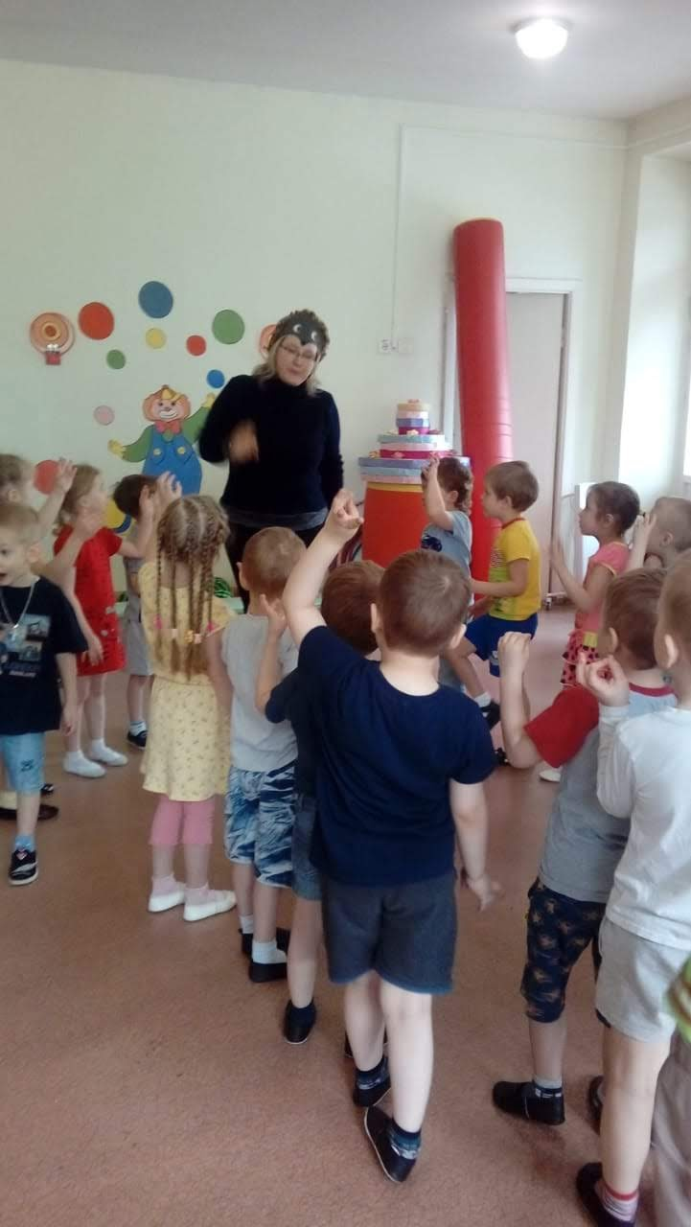

**Массаж лица с чистоговорками**

Ребята, а больше всех у нас трудится  язычок. Давайте покажем, чему он у нас научился. Повторяйте за мной чистоговорки:

Жа-жа-жа – мы нашли в лесу ежа. *(провести пальцами по лбу)*

Жу-жу-жу – подошли мы к ежу. *(провести пальцами по щекам)*

Ужа-ужа-ужа – впереди большая лужа.*(сделать козырек)*

Жок-жок-жок – надень ежик сапожок. *(кулачками массировать крылья носа)*

- Какой звук нам встречался в чистоговорке чаще других? ( Звук Ж.)

Мой любимый звук!

- На пути нам встретились лужи.

**игра «Перепрыгни лужу»**

- Когда вы будете перепрыгивать лужу, должны назвать слово со звуком «Ж»

(жук, лужа, ёжик, животное, жаба, жара, сапожок, ежата, ежевика, мороженое и др.)

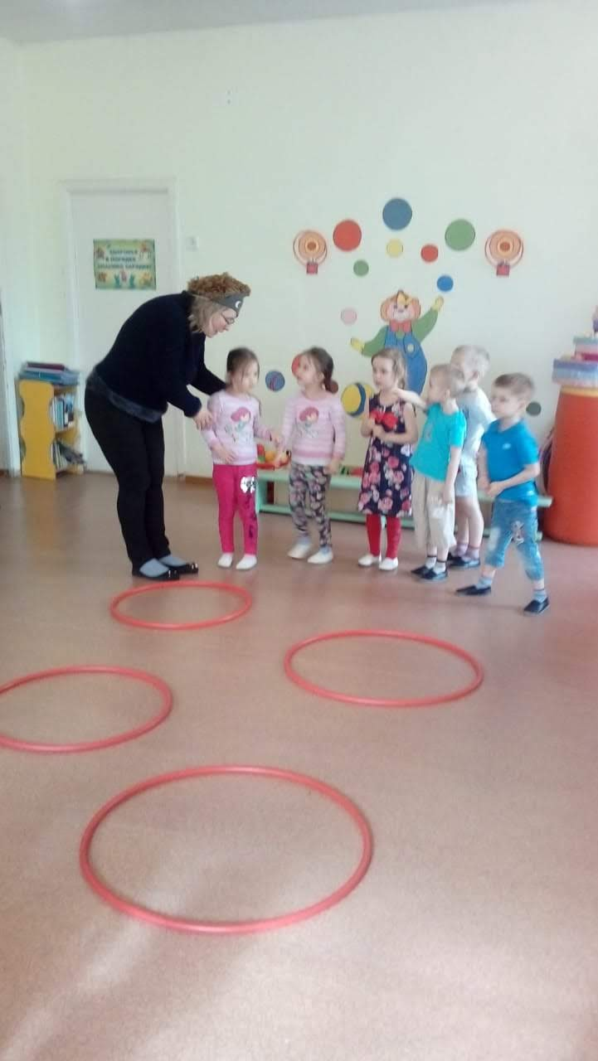

**Игра с мячом «Верно-неверно».**

- Давайте поиграем с мячом. Я буду называть приметы осени, а вы, когда поймаете мяч, скажете верно или неверно: листья меняют свой цвет, опадают; люди купаются в речке; идет снег; перелетные птицы улетают на юг; животные готовятся к зиме; расцветают деревья; сильный мороз; люди собирают урожай и т.д.

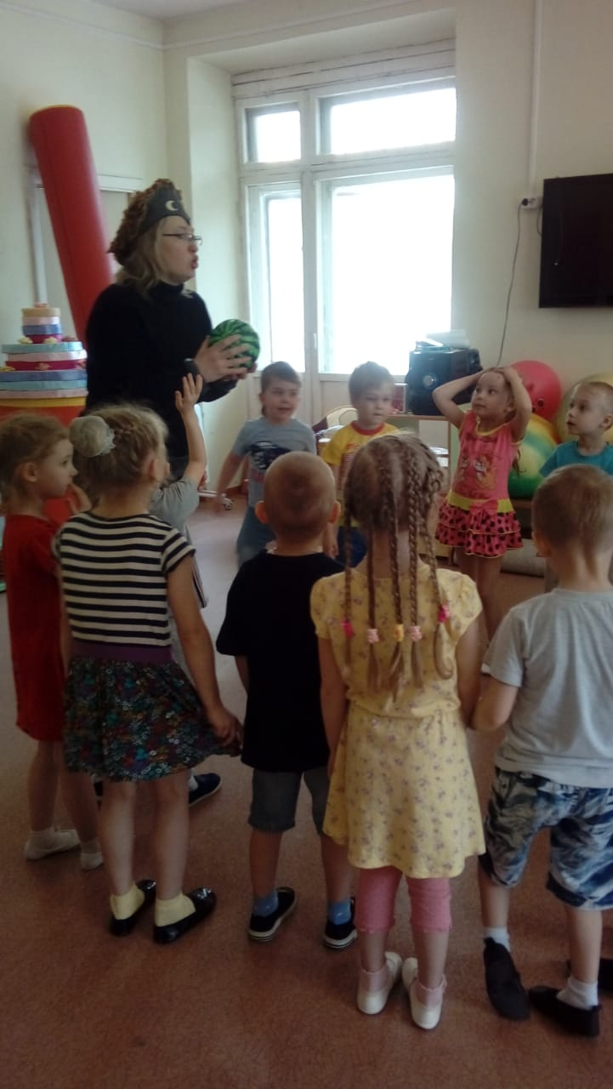

**Работа с фланелеграфом**

- Дети, а какая природа осенью? Давайте соберем осеннюю картинку на панно.

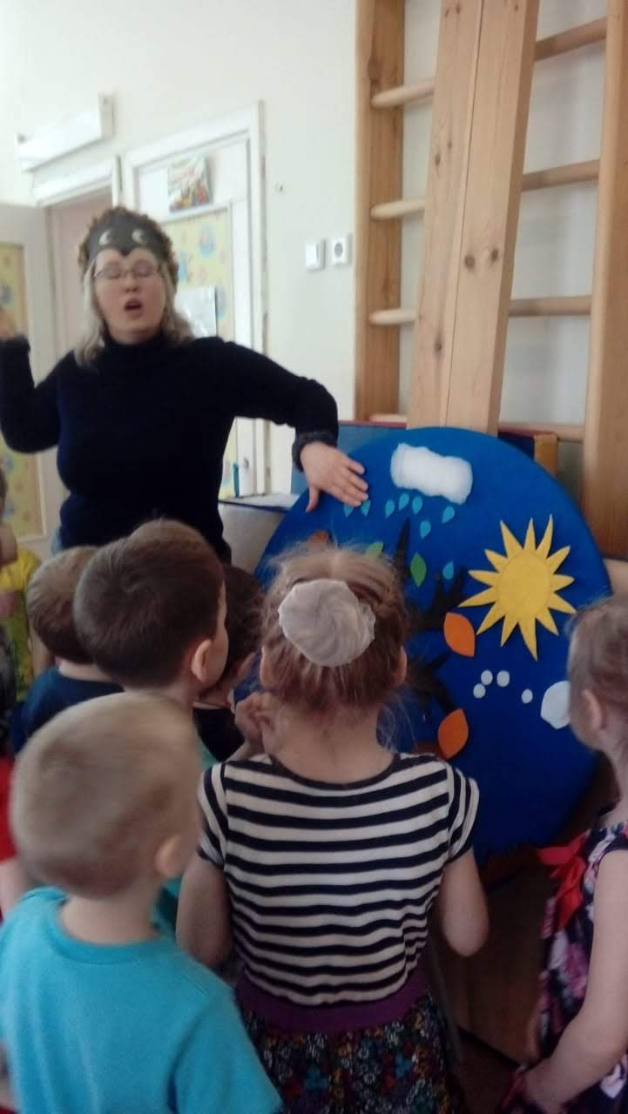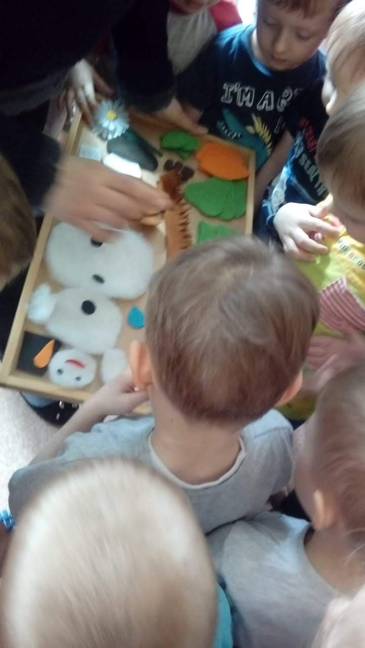

- Проверьте, правильно ли мы собрали картинку?

**Итог**

- Ну вот, ребята. Мы так весело играли, что не заметили, как добрались до моего дома. У меня есть для вас угощение – яблочки.

- А теперь вам пора обратно в детский сад.

Вот и подошло к концу наше путешествие. Что вам больше всего понравилось?